текуща
предходна
година
година
65512
65510
65520
65611
65613
65614
65600
65800
65900
65950
65990
текуща
година
предходна
година
Приходи от дейността
Приходи от дарения под условие
Дру.и приходи
66514
66500
II. Финансови
66613
66614
66615
66600
Л£РУ
Отчетна единица:

ПРОСВЕТА -1862 ГР. ПЕРУЩИЦА

ЕИК по БУЛСТАТ / ТР

000457127

ОТЧЕТ ЗА ПРИХОДИТЕ И РАЗХОДИТЕ ОТ НЕСТОПАНСКА ДЕЙНОСТ ЗА 2018 ГОДИНА

Наименование на разходите
Разходи за дейността
А. Разходи за регламентирана дейност
Дарения
Други разходи
Общо за група А
Б. Административни разходи
Общо за група I
II. Финансови разходи
Разходи за лихви
Отрицателни разлики от операции с финансови активи и инструменти
Отрицателни разлики от промяна на валутни курсове
Други разходи ло финансови операции
Общо за група II
III. Загуба от стопанска дейност
IV. Общо разходи
V. Резултат
Всичко (Общо разходи + V)

Наименование на приходите
Код на
реда
А* Приходи от регламентирана дейност
Приходи от дарения без условие
Членски внос
Общо за група I
Приходи от лихви
Приходи от съучастия
Положителни разлики от операции с финансови активи и инструменти
Положителни разлики от промяна на валутни курсове
Други приходи от финансови операции
Общо за група II
III» Печалба от стопанска дейност
IV. Общо приходи
V. Резултат
Всичко (Общо приходи + V)

3.

с
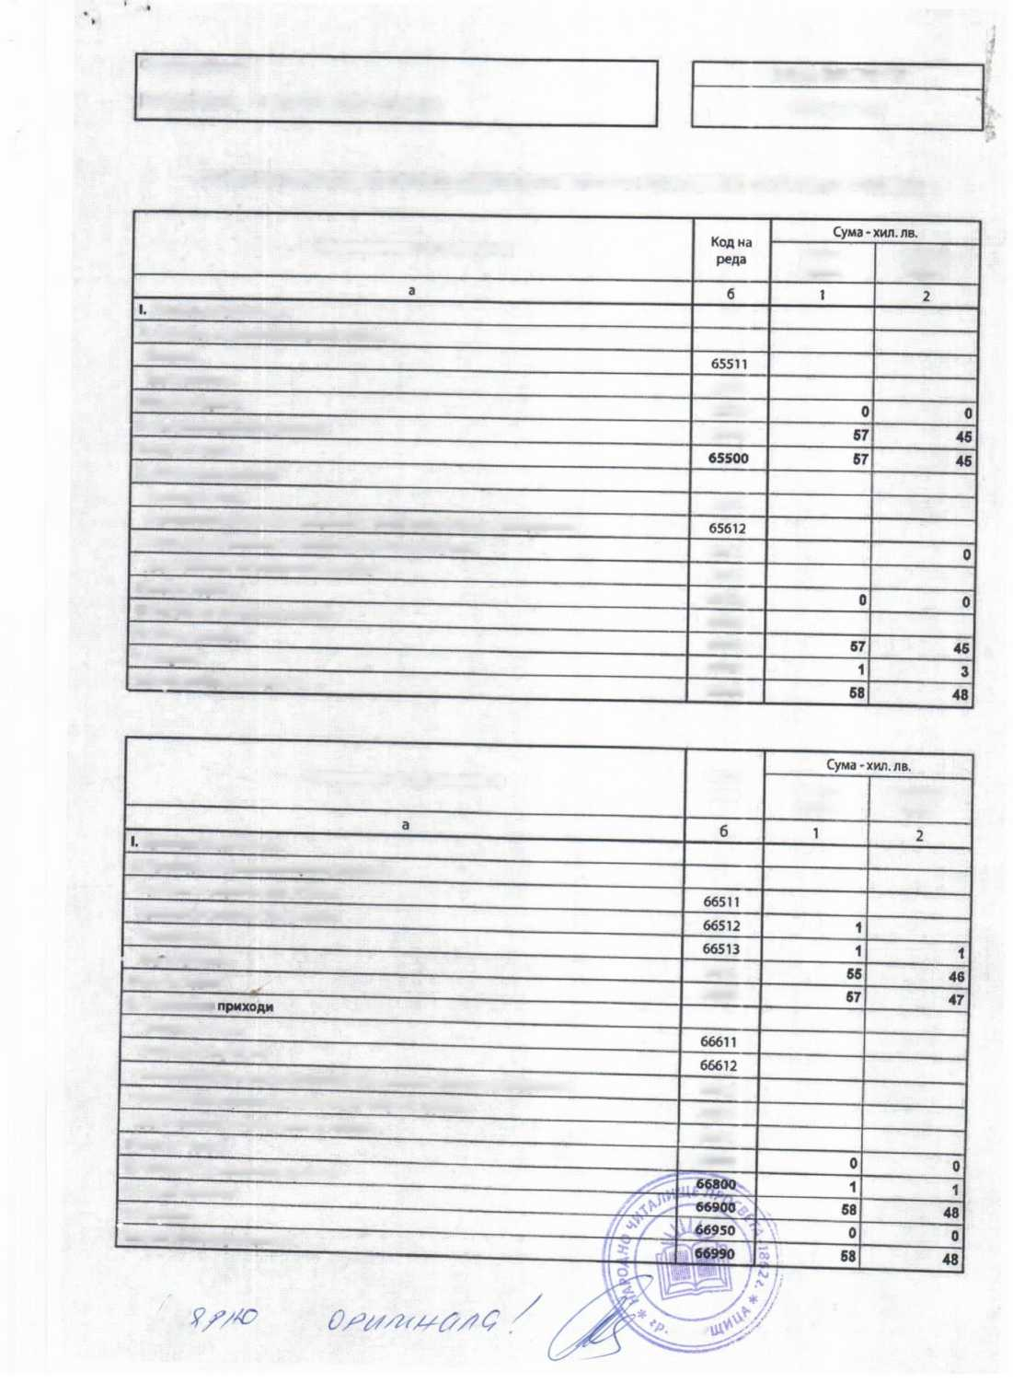
60550
60600
60610
60620
606;

СПРАВКА BA АДМИНИСТРАТИВНИТЕ РАЗХОДИ ПО ВИДОВЕ; ПРИХОДИ И РАЗХОДИ

СВЪРЗАНИ С ДАРЕНИЯ ЗА 2018 ГОДИНА
Раздел I. Адмннистр»тивни рааходи по видове (код на реда 65520, кол.1)
[Хил. левове)
Отчет за годината
Видове
Код на реда
Административни разходи
60000
Разходи за материали
60100
Канцеларски материали
60110
Горива и смазочни материали
60120
Резервни части и окомплектовка
60130
Други
60140
Разходи за външни услуги
60200
в това число:
Застраховки
60210
от тях: социални застраховки
60211
Данъци и такси
60220
в т.ч. данък сгради и данък върху превозните средства
60221
Платени суми по граждански договори и хонорари
60230
Наеми
60240
Съобщителни услуги
60250
Нает транспорт
60260
Осветление, отопление
60270
Вода
60280
Текущ ремонт
60290
в това число на:
Сгради
60291
Машини и оборудване
60292
Рекламни дейности
60310
Консултантски дейности
60320
Разходи за услуги, оказани от чуждестранни институции
60330
Разходи за заплати и други възнаграждения
60400
Разходи за осигуровки и надбавки
60500
Социални осигуровки
60510
Здравни осигуровки
60520
Надбавки
60530
Фонд 'Безработица’
60540
Други
Други разходи
Разходи за командировки
в т.ч. задгранични
Други
в т. ч. разходи за амортизации

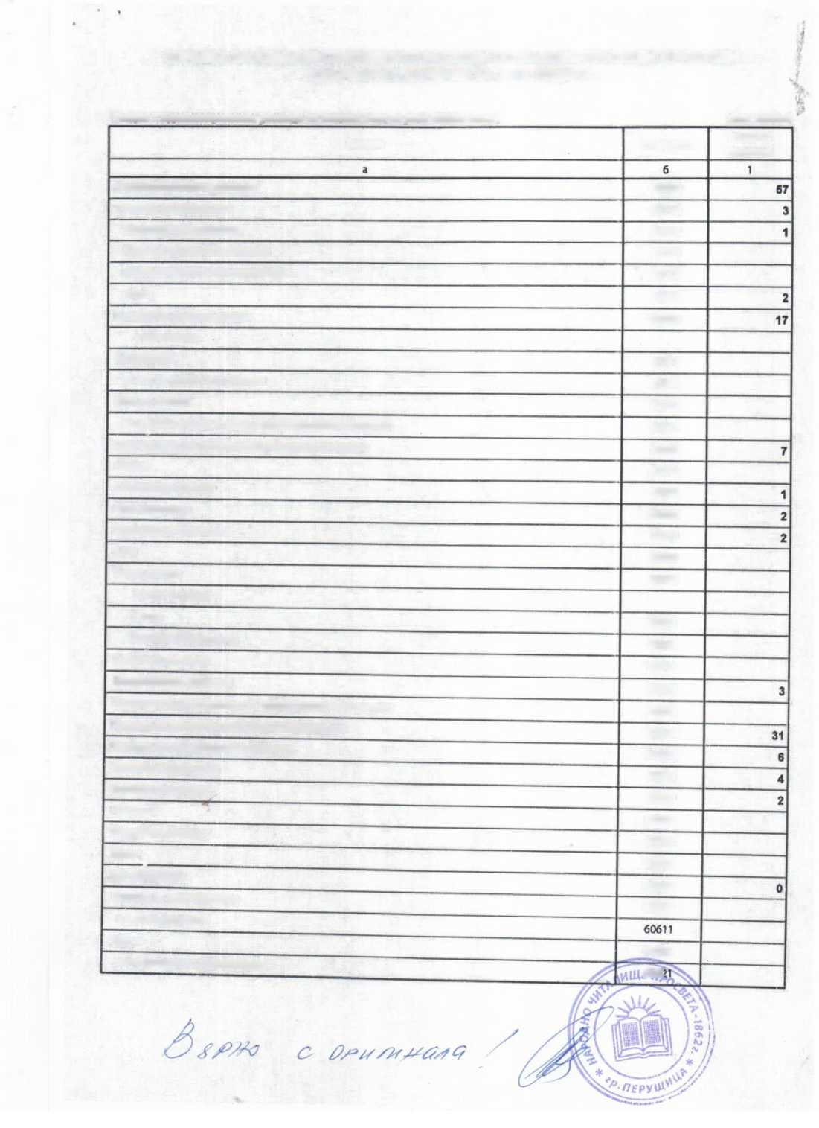

(телефон)

<г
Раздел N1. Приходи от дарения (Хил. левове)
Видове | Код на реда | Отчет за годината
а | б | 1
Приходи от дарения под условие (код 66511, кол.Т) | 60800 | 0
Дарения от частни лица | 60810
в т.ч. от чужбина | 60811
Правителствени дарения и трансфери | 60820
Дарения от предприятия, организации и други | 60830
в т.ч. от чужбина | 60831
Приходи от дарения без условие (код 66512, кол.1) | 60900 | 1
Дарения от частни лица | 60910 | 1
в т.ч. от чужбина | 60911
Правителствени дарения и трансфери | 60920
Дарения от предприятия, организации и други | 60930
в т.ч. от чужбина | 60931
Раздел II. Рааходи м дарения (код на реда 65511, иол.1)
(Хил. левове)
Отчет за
Код на реда
Видове
годината
Разходи
60700
Дарения за частни лица
60710
в т.ч. за чужбина
60711
Дарения за правителствени организации
60720
Дарения за предприятия, организации и други
60730
в т.ч. за чужбина
60731

Ръководител; Атанаска Александрова Начева
Съставител;[АТАНАСКА НИКОЛОВА КИПРОВА
(име, презиме, фамилия)
лице за контакт; | Атанаска Александрова Начева
(име. презиме, фамилия)
*
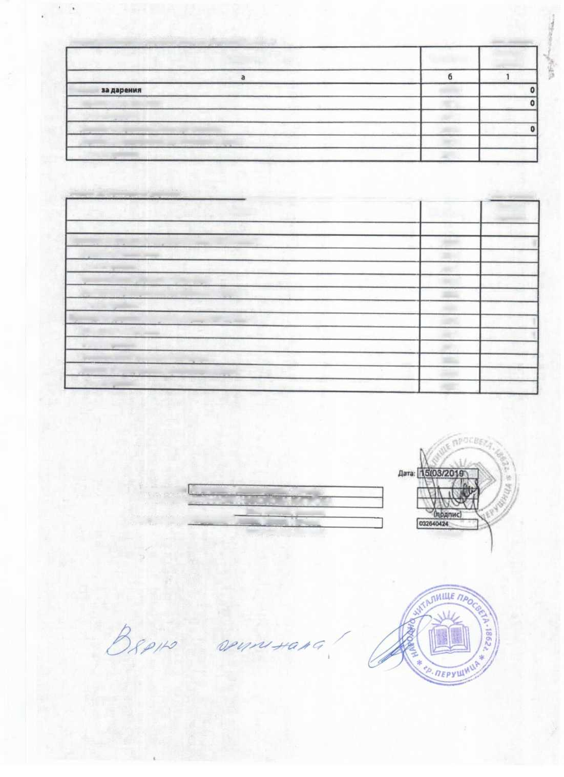

ОТЧЕТ ЗА ПРИХОДИТЕ И РАЗХОДИТЕ ОТ СТОПАНСКА ДЕЙНОСТ ЗА 2018 ГОДИНА
(Попълва се само ако предприятието извършва стопанска дейност)
Наименование на разходите | Код на реда | Сума -хил.лв.
Наименование на разходите | Код на реда | текуща  година | предходна  година
а | б | 1 | 2
А. Разходи
1. Разходи за оперативна дейност
Намаление на запасите от продукция и незавършено производство | 10100
Разходи за суровини, материали и външни услуги | 10200 | 2 | 4
Суровини и материали | 10210
Външни услуги | 10220 | 2 | 4
Разходи за персонала | 10300
в това число:
Разходи за възнаграждения | 10310
Разходи за осигуровки (към осигурителни фондове) | 10320
от тях: осигуровки, свързани с пенсии | 10321
Разходи за амортизация и обезценка | 10400 | 0 | 0
Разходи за амортизация и обезценка на дълготрайни материални и нематериални активи | 10410 | 0 | 0
Разходи за амортизация | 10411
Разходи от обезценка | 10412
Разходи от обезценка на текущи (краткотрайни) активи | 10420
Други разходи | 10500
в това число:
Балансова стойност на продадените активи | 10510
Провизии | 10520
Общо за група 1 | 10000 | 2 | 4
li. Финансови разходи
Разходи от обезценка на финансови активи, включително инвестициите, признати като текущи (краткосрочни) активи | 11100
в т.ч. отрицателни разлики от промяна на валутни курсове | 11110
Разходи за лихви и други финансови разходи | 11200
в това число:
Разходи, свързани с предприятия от група | 11210
Отрицателни разлики от операции с Финансови активи | 11220
Общо за група II | 11000 | 0 | 0
Б. Печалба от обичайна дейност | 14000 | 1 | 1
Общо разходи (1 + II) | 13000 | 2 | 4
В. Счетоводна печалба (общо приходи - общо разходи) | 14100 | 1 | 1
III. Разходи за данъци от печалбата | 14200
IV.flpyi и данъци, алтернативни на корпоративния данък | 14300
Г. Печалба (В - 111 - IV) | 14400 | 1 | 1
Всичко (Общо разходи + III + IV + Г) | 14500 | 3 | 5


Наименование на приходите | Код на реда | Сума - хил. лв.
Наименование на приходите | Код на реда | текуща  година | предходна  година
а | 6 | 1 | 2
А. Приходи
1. Приходи от оперативна дейност
Нетни приходи от продажби | 15100 | 3 | б
Продукция | 15110
Стоки | 15120
Услуги | 15130 | 3 | 5
в това число:
Приходи от търговско-посредническа дейност | 15131
Приходи от наеми | 15132 | 1 | 1
Приходи от промишлени услуги, вкл. от услугите по производство на ишлеме | 15133
Увеличение на запасите от продукция и незавършено производство | 15200
Разходи за придобиване на активи по стопански начин | 15300
Други приходи | 15400
в това число:
Приходи от финансирания | 15410
от тях: от правителството | 15411
Приходи от продажби на суровини и материали | 15420
Приходи от продажби на дълготрайни активи | 15430
Общо за група 1 | 15000 | 3 | 5
II. Финансови приходи
Приходи от участия в дъщерни, асоциирани и смесени предприятия | 16100
в т. ч. приходи от участия о предприятия от група | 16110
_Приходи от други инвестиции и заеми, признати като нетекущи (дългосрочни) активи | 16200
в т. ч. приходи от предприятия от група | 16210
Други лихви и финансови приходи в това число: | 16300
Приходи от предприятия от група | 16310
Положителни разлики от операции с финансови активи | 16320
Положителни разлики от промяна на валутни курсове | 16330
Общо за група II | 16000 | 0 | о
Б. Загуба от обичайна дейност | 19000 | 0 | о
Общо приходи (1 +1|) - | 18000 | 3 | 5
В. Счетоводна загуба (общо приходи - общо разходи) | 19100 | 0 | о
Г. Загуба (В+ 111 +IV) | 19200
Всичко (Общо приходи + Г) ” ¹ | 19500 | 3 | 5
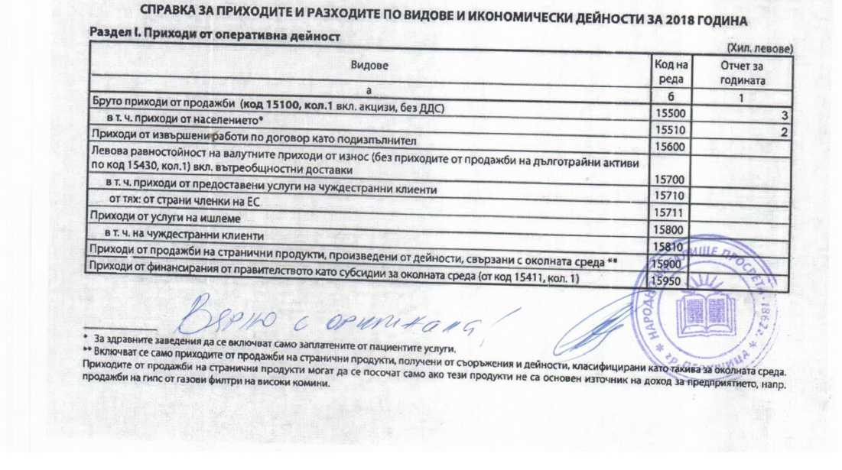

(X ил. левове
годината
Разходи 11 суровини и материали
Енергийни продукти
21110
»т, ч. разходи аа енергийни продукти за транспортни средства
21120
Суровини и материали за производствено потребление
21135
21 НО
Посочват се всички разходи за енергийни продукти (въгпища, петролни продукти, газ, електроенергия.
(X ил. левове
31010
31120
31130
31150
31160
31170
31180
31181
31182
31260
31190
31192
31200
31210
31212
(Хил. левове
Отчет за
годината
41120
41200
41300

]1ИЩ£ /fo
^Oepy\iV^
Раздел II. Разходи за суровини и материали (код на реда 10210, кол. 1)
Видове
които се използват за задвижване
на машини, съоръжения и други; получаване на топлинна енергия за собствена консумация и за транспортните средства на предприятието. Не се включват
разходите за енергиини продукти, които са суровина за производство на други енергийни продукти, химически торове или са купени с цел препродажба

Раздел III. Разходи за външни услуги (код на реда 10220, кол.1)
Код на
Отчет за
Видове
реда
годината
Разходи за външни услуги
в т. ч. разходи за получени услуги от чуждестранни физически или юридически лица
Застраховки
в т. ч. социални застраховки
Суми по граждански договори и хонорари
в т. ч. на наетите лица, които имат само граждански договори не работят при друг работодател
Наеми
в т. ч. на дълготрайни материални активи
Суми по договор с подизпълнител
31140
в т,ч, със строителни фирми
31141
Плащания на агенции за набиране на персонал
Пощенски, куриерски и далекосъобщителни услуги
Ндсгтранспорт
Текущ ремонт на собствени активи
в това число на:
Сгради
Машини и оборудване
Разходи за ремонтна наети активи
Консултантски дейности
в това число:
Юридически
Счетоводни и одиторски
Рекламни дейности
ЙЕ*™
това число:
За доставяне на аодз
^отвеждане и пречистване на отпадъчни води (платени суми на ВиК и ддуТ^
За събиране и третиране на отпадъци

Раздел IV. Други разходи (код на реда 10500, кол. 1]
Видове
Други разходи
Балансова стойност на продадените актияи
Стоки
Суровини и материали
Млади животни и животни за угояване
Дълготрайни материални и нематериални активи
Разходи за командировки
ШИ

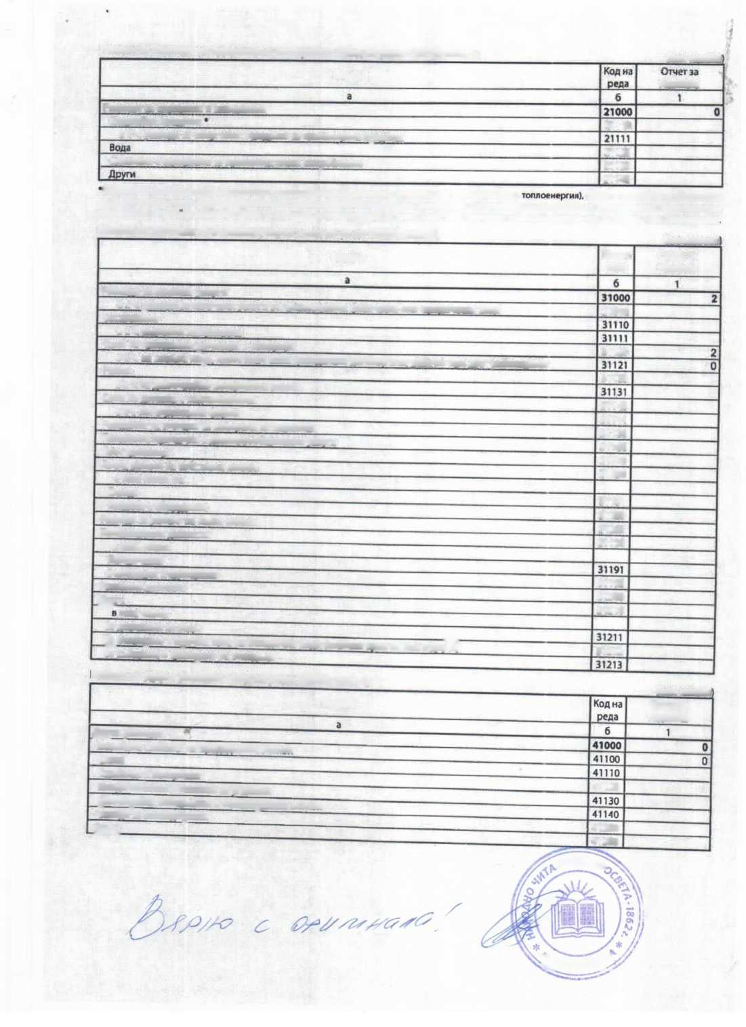

Раздел V. Дивиденти (след плащане на данъци) |  | (Хил. левове
Показатели | Код на реда | Отчет за годината
а | б | 1
Получени приходи от дивиденти от: | 51100 | 0
Резидентен сектор* | 51120 | 0
Нефинансови предприятия | 51121
Финансови предприятия | 51122
Държавно управление | 51123
Домакинства | 51124
Нетърговски организации, обслужващи домакинствата(НТООД) | 51125
Нерезидентен сектор (Останал свят)“ | 51130 | 0
Нефинансови предприятия | 51131
Финансови предприятия | 51132
Държавно управление | 51133
Домакинства | 51134
Нетърговски организации, обслужващи домакинствата(НТООД) | 51135
Изплатени дивиденти през годината на: | 51200 | 0
Резидентен сектор* | 51220 | 0
Нефинансови предприятия | 51221
Финансови предприятия | 51222
Държавно управление | 51223
Домакинства | 51224
Нетърговски организации, обслужващи домакинствата(НТООД) | 51225
Нерезидентен сектор (Останал свят)“ | 51230 | 0
Нефинансови предприятия | 51231
Финансови предприятия | 51232
Държавно управление | 51233
Домакинства | 51234
Нетърговски организации, обслужващи домакинствата(НТООД) | 51235

иконГи^^вГ-ознг^^Т^Г ^{еДИНИЦИ}' ^{ЧИИТ}° ^{ч}“^{тър Н3} "™^{чески инте}>« ^{е} »■* «Ригориита на оран,,,..Център на основен

г“»"—•
** Нерезцденген сектор (Останал свят)
институционални единици, ангажирани с операции с резидентни единици или има_{Щ}и други

Раздел VI. Нетни приходи от продажби по икономически дейности (код на реда 15100, кол. 1)
Код по КИД-2008 | Дейности | Код на реда | Отчет за годината
а | 6 | В | 1
00 | Общо | 61000 | 3
01 | Растениевъдство, животновъдство и лов; спомагателни дейности | 60001
02 | Горско стопанство | 60002
03 | Рибно стопанство | 60003
05 | Добие на въглища | 60005
06 | Добие на нефт и природен газ | 60006
07 | Добив на метални руди | 60007
08 | Добив на неметални материали и суровини | 60008
09 | Спомагателни дейности в добива | 60009
10 | Производство на хранителни продукти | 60010
11 | Производство на напитки | 60011
12 | Производство на тютюневи изделия | 60012
13 | Производство на текстил и изделия от текстил, без облекло | 60013
14 | Производство на облекло | 60014
15 | Обработка на кожи; производство на обувки и други изделия от обработени кожи без косъм | 60015
16 | Производство на дървен материал и изделия от дървен материал и корк без мебели; производство на изделия от слама и материали за плетене | 60016
17 | Производство на хартия, картон и изделия от хартия и картон | 60017
18 | Печатна дейност и възпроизвеждане на записани носители | 60018
19 | Производство на кокс и рафинирани нефтопродукти | 60019
20 | Производство на химични продукти | 60020
21 | Производство на лекарствени вещества и продукти | 60021
22 | Производство на изделия от каучук и пластмаси | 60022
23 | Производство на изделия от други неметални минерални суровини | 60023
24 | Производство на основни метали | 60024
25 | Производство на метални изделия, без машини и оборудване | 60025
26 | Производство на компютърна и комуникационна техника, електронни и оптични продукти | 60026
27 | Производство на електрически съоръжения | 60027
28 | Производство на машини и оборудване, с общо и специално предназначение | 60028
29 | Производство на автомобили, ремаркета и полуремаркета | 60029
30 | Производство на превозни средства, без автомобили | 60030
31 | Производство на мебели | 60031
32 | Производство, некласифицирано другаде | 60032
33 | Ремонт и инсталиране на машини и оборудване | 60033
35 | Производство и разпределение на електрическа и топлинна енергия и на газообразни горива | 60035
36 | Събиране, пречистване и доставяне на води | 60036
37 | Събиране, отвеждане и пречистване на отпадъчни води (канализационни услуги) | 60037
38.1 | Събиране на отпадъци | 60381
38.2 | Обработване и обезвреждане на отпадъци | 60382
383 | Разкомллектоване и рециклиране на отпадъци | 60383
39 | Възстановяване и други услуги по управление на отпадъци | 60039
41 | Строителство на сгради | 60041
42 | Строителство на съоръжения | 60042
43 | Специализирани строителни дейности | 60043 | —— ■
45 | Гърговия на едро и дребно с автомобили и мотоциклети, техническо обслужване и ремонт | 60045
46 | Търговия на едро. без търговията с автомобили и мотоциклети | 60046
47 | Гърговия на дребно, без търговията с автомобили и мотоциклети | 60047
49 | Сухопътен транспорт | 60049
50 | Воден транспорт | 60050
5? | Въздушен транспорт “ тр | 60051
52 | складиране на товари и спомагателни дейности в транспорта | 60052 ;
53 | Пощенски и куриерски дейности " | 60053
55 | Хотелиерство | 60055 | V —
56 | Ресторантъорство " | ^ " "ill!¹ | 60056


(Хил. левове)
Код по КИД-2008 | Дейност | Код на реда | Отчет за годината
а | б | В | 1
58 | Издателска дейност | 60058
59 | Производство на филми и телевизионни предавания, звукозаписване и издаване на музика | 60059
60 | Радио- и телевизионна дейност | 60060
61 | Далекосъобщения | 60061
62 | Дейности в областта на информационните технологии | 60062
63 | Информационни услуги | 60063
64 | Предоставяне на финансови услуги, без застраховане и допълнително пенсионно осигуряване | 60064
65 | Застраховане, презастраховане и допълнително пенсионно осигуряване | 60065
66 | Спомагателни дейности във финансовите услуги и застраховането | 60066
68 | Операции с недвижими имоти | 60068 | 1
69 | Юридически и счетоводни дейности | 60069
70 | Дейност на централни офиси; консултантски дейности в областта на управлението | 60070
71 | Архитектурни и инженерни дейности; технически изпитвания и анализи | 60071
72 | Научноизследователска и развойна дейност | 60072
73 | Рекламна дейност и проучване на пазари | 60073
74 | Други професионални дейности | 60074
75 | Ветеринарномедицинска дейност | 60075
77 | Даване под наем и оперативен лизинг | 60077
78 | Дейности по наемане и предоставяне на работна сила | 60078
79 | Туристическа агентска и операторска дейност; други дейности, свързани с пътувания и резервации | 60079
80 | Дейности по охрана и разследване | 60080
81 | Дейности по обслужване на сгради и озеленяване | 60081
82 | Административни офис дейности и друго спомагателно обслужване на стопанската дейност | 60082
84 | Държавно управление | 60084
85 | Образование | 60085
86 | Хуманно здравеопазване | 60086
86.0 | в т. ч. по договор с НЗОК за заведенията съгласно Закона за лечебните заведения | 60860
87 | Медико-социални грижи с настаняване | 60087
88 | Социална работа без настаняване | 60088
90 | Артистична и творческа дейност | 60090 | 2
91 | Други дейности в областта на културата | 60091
92 | Организиране на хазартни игри | 60092
93 | Спортни и други дейности, свързани с развлечения и отдих | 60093
94 | Дейности на организации с нестопанска цел | 60094
95 | Ремонт на компютърна техника, на лични и домакински веши | 60095
96 | Други персонални услуги | 600%
97 | Дейности на домакинства като работодатели на домашен персонал | 60097
98 | Недиференцирани дейности на домакинства по производство на стоки и услуги за собствено потребление | 60098
99 | Дейности на екстериториални организации и слюкби | 60099


IV. Отсрочени данъци
02000
5\ИШ£<7а
Отчетна единица:

ПРОСВЕТА -1862 ГР. ПЕРУЩИЦА
ЕИКпо БУЛСТАТ/ТР

000457127

СЧЕТОВОДЕН БАЛАНС КЪМ 31.12.2018 ГОДИНА
АКТИВ
Сума-хиллв.
Код на
реда
Раздели, групи, статии
текуща
година
предходна
година
01000
А. Записан, но невнесен капитал
Б. Нетекущи (дълготрайни) активи
I. Нематериални активи
Продукти от развойна дейност
02110
Концесии, патенти, лицензни, търговски марки, програмни продукти и други подобни права и активи
02120
Търговска репутация
021ЗС
Предоставени аванси и нематериални активи в процес на изграждане
02140
в т. ч. предоставени аванси
02141
Общо за група I
02100
II. Д олготраини материални активи
Земи и сгради
02210
Земи
02211
Сгради
02212
Машини, производствено оборудване и апаратура
02220
Съоръжения и други
02230
Предоставени аванси и дълготрайни материални активи в процес на изграждане
02240
в т. ч. предоставени аванси
02241
Общо за група II
02200
III. Дългосрочни финансови активи
Акции и дялове в предприятия от група
02310
Предоставени заеми на предприятия от група
02320
Акции и дялове в асоциирани и смесени предприятия
02330
Предоставени задми, свързани с асоциирани и смесени предприятия
02340
Дългосрочни инвестиции
02350
Други заеми
02360
Изкупени собствени акции номинална стойност
02370
Общо за група III
02300
Общо за раздел Б

f/³/^ £
Я(ру\йУ\


03415
03420
03421
03422
03423
03424
03000
/
АКТИВ
Сума - хиллв.
Код на
реда

Раздели, групи, статии

текуща

година

предходна

година
В. Текущи (краткотрайни) активи
I. Материални запаси
Суровини и материали
03110
Незавършено производство
03120
в т. ч. млади животни и животни за угояване и разплод
03121
Продукция и стоки
03130
Продукция
03131
Стоки
03132
Предоставени аванси
03140
Общо за група I
03100
II. Вземания
Вземания от клиенти и доставчици
03210
в т.ч. над 1 година
03211
Вземания от предприятия от група
03220
в т.ч. над 1 година
03221
Вземания, свързани с асоциирани и смесени предприятия
03230
в т.ч. над 1 година
03231
Други вземания
03240
в т.ч. над 1 година
D3241
Общо за група 0
03200
III. Инвестиции
Акции и дялове в предприятия от група
03310
Изкупени собствени акции номинална стойност
03320
Други инвестиции
□ 3330
Общо за група 111
03300
IV. Парични средства
Касови наличности и сметки в страната
03410
Касови наличности в лева
03411
Касови наличности във валута (левова равностойност)
03412
Разплащателни сметки
03413
Блокирани парични средства
03414
Парични еквиваленти
Касови наличности и сметки в чужбина Касови наличности в лева
Касови наличности във валута Разплащателни сметки във валута
Блокирани парични средства във валута Общо за група IV
Общо за раздел В
Г. Разходи за бъдещи периоди

Сума на актива (А+Б+В+Г)

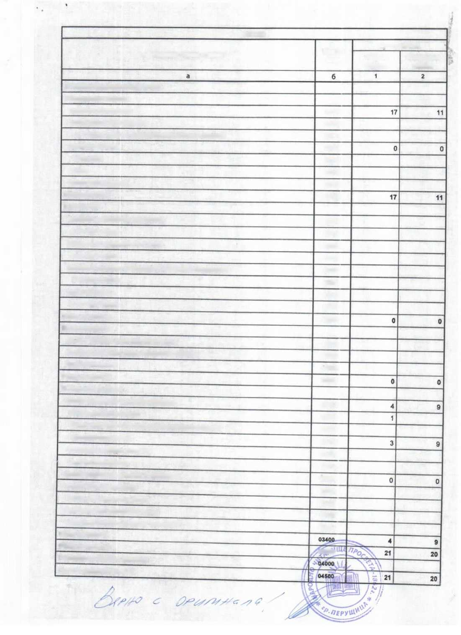

05300
05310
V. Натрупаш печалба (загуба) от минали години
05510
05520
е т.ч. отсрочени данъци
06210
06300
07100
07101
Над 1 година
07102
Конвертируеми облигационни заеми
07110
До 1 година
07111
Над 1 година
07112
Задължения към финансови предприятия
07200
До 1 година
07201
Над 1 година
07202
Получени аванси
07300
До 1 година
Над 1 година

ПАСИВ

Сума - хил-пв.

Код на
реда

Раздели, групи, статии

текуща

година

предходна

година
А. Собствен капитал
I. Записан капитал
05100
Акционерен капитал
05110
Котирани акции на финансовите пазари
05111
Некотирани акции на финансовите пазари
05112
Други видове записан капитал
05120
II. Премии от емисии
05200
III. Рваерв от посладващи оценки
в т. ч. резерв от последващи оценки на финансови инструменти
IV. Резерви
Законови резерви
05410
Резерв, свързан с изкупени собствени акции
05420
Резерв съгласно учредителен акт
05430
Други резерви
05440
Общо за група IV
05400
Неразпределена печалба
Непокрита загуба
Общо за група V
VI. Текуща печалба (загуба)
Общо за раадел А
05000
Б. Провизии и сходни задължения
Провизии за пенсии и други подобни задължения
06100
Провизии заданъци
06200
Други провизии и сходни задължения
Общо за раздел Б
В. Задължения
Облигационни заеми
До 1 година
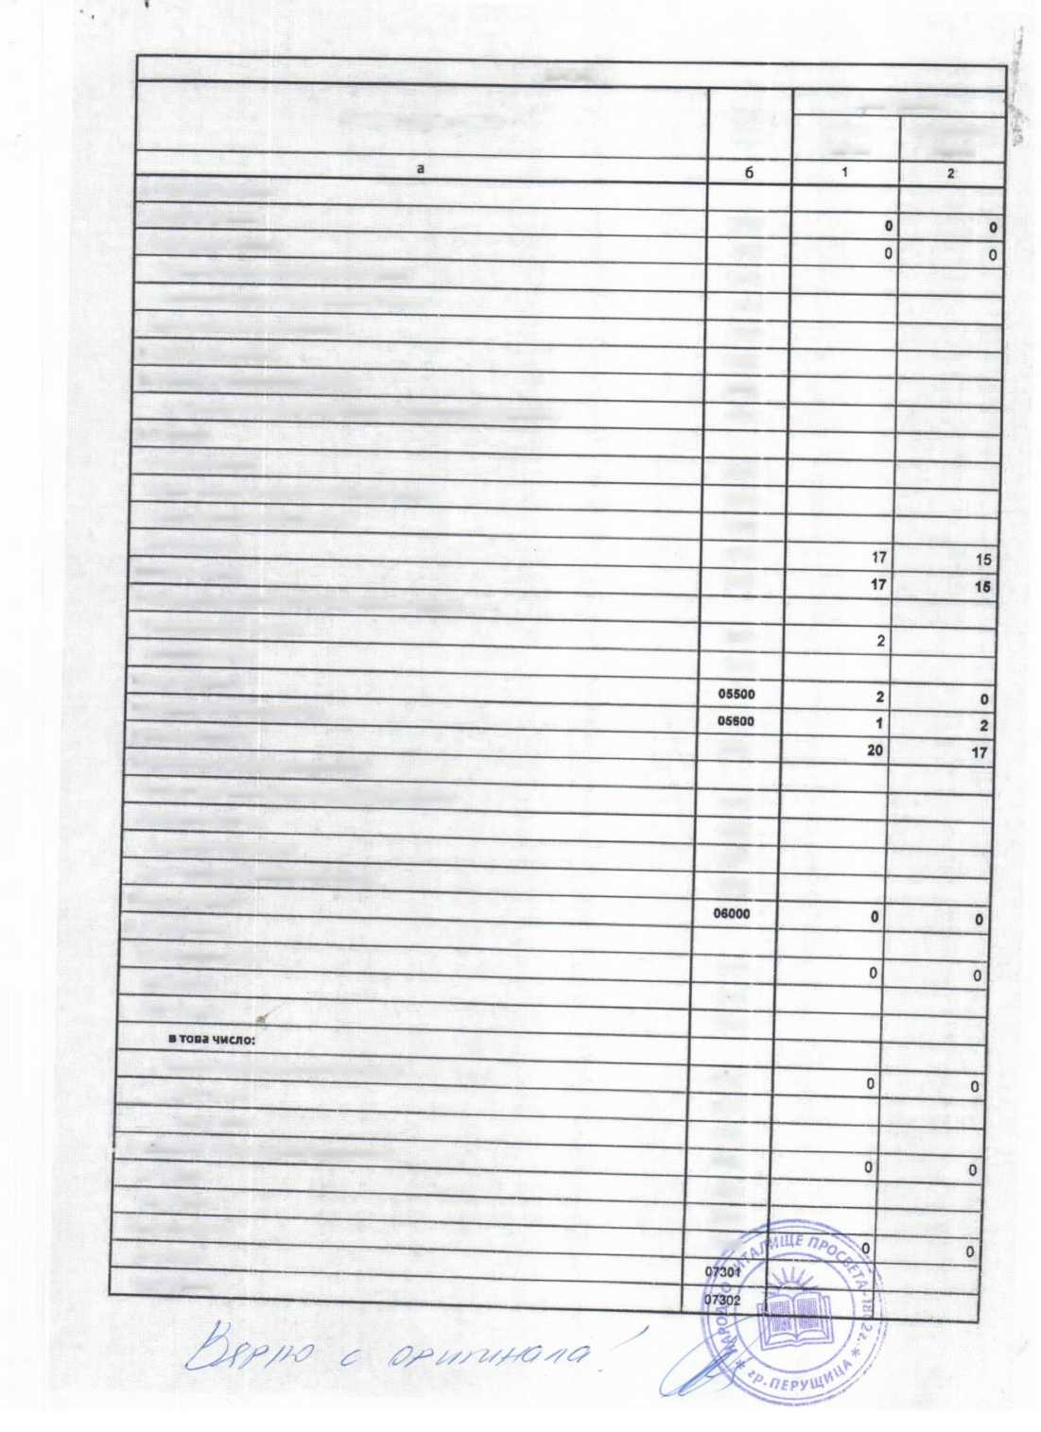

(подпис)
[\ЦЩ£ (телефон)

ПАСИВ
Раздели, групи, статии | Код на реда | Сума-хиллв.
Раздели, групи, статии | Код на реда | текуща  година | предходна  година
а | 6 | 1 | 2
Задължения към доставчици | 07400 | 0 | 0
До 1 година | 07401
Над 1 година | 07402
Задължения по полици | 07500 | 0 | 0
До 1 година | 07501
Над 1 година | 07502
Задължения към предприятия от група | 07600 | 0 | 0
До 1 година | 07601
Над 1 година | 07602
Задължения, свързани с асоциирани и смесени предприятия | 07700 | 0 | 0
До 1 година | 07701
Над 1 година | 07702
Други задължения | 07800 | 1 | 3
До 1 година | 07801 | 1 | 3
Над 1 година | 07602
в това число:
Към персонала | 07810 | 1 | 2
До 1 година | 07811 | 1 | 2
Над 1 година | 07812
Осигурителни задължения | 07820 | 0 | 1
До 1 година | 07821 |  | 1
Над 1 година | 07822
Данъчни задължения | 07830 | 0 | 0
До 1 година | 07831
Над 1 година | 07832
Общо за раздел В | 07000 | 1 | 3
До 1 година | 07001 | 1 | 3
Над 1 година | 07002 | 0 | 0
Г. Финансирания и приходи за бъдещи периоди | 08000 | 0 | 0
Финансирания | 08001
Приходи за бъдещи периоди | 08002
Сума на пасива (А+Б+В+Г) | 08500 | 21 | 20

Атанаска Александрова Начева
Ръководител
Съставител:

АТАНАСКА НИКОЛОВА КИПРОВА
(име.презиме.фамилия)
Лице за контакт: [Атанаска Александрова Начйия
(име.презиме.фамилия)
's'?.



